崇德培训中心2020届高三年上学期第三次周考地理试卷（2019-12-10）
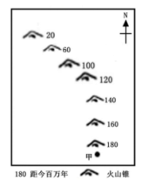
考试时间：90分钟 满分：100分
命卷人：宋莉 复核人： 谢丽蓉
地幔中的岩浆在某个固定位置上具有强烈上升的趋势，称之为“热点”。当板块薄弱点经过热点时形成火山喷发，称为热点火山。随着板块移动，热点火山在板块表面留下一连串火山锥（如图所示）。读图完成下列问题。
1. 下列时段板块移动速度最慢的是（ ）
A. 距今60—100百万年 B. 距今120—140百万年
C. 距今140—160百万年 D. 距今160—180百万年
2. 图中热点位于甲点的（ ）
A. 东南方向 B. 东北方向 C. 西南方向 D. 西北方向

读我国浙江某山地A、B、C三点的海拔和同一沉积岩层埋藏深度统计图，完成下列问题。
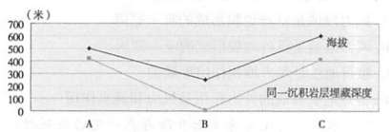
3. A、B、C之间地形成因是（ ）
A. 背斜成山 B. 背斜成谷 C. 向斜成山 D. 向斜成谷
4. A、B、C之间地貌形成的主要地质作用是（ ）
A. 风力堆积作用 B. 风力侵蚀作用 C. 流水侵蚀作用 D. 流水溶蚀作用

测量点 | ① | ② | ③ | ④ | ⑤
海拔(m) | 532 | 513 | 564 | 615 | 573
出露岩层代号 | Q | P | Q | S | Q
下图为某地等高线(单位： m)示意图，下面表格示意某地理兴趣小组在该地野外考察中依次记录的5个观测点的信息(岩层P、Q、S由老到新)。读图表，回答5～6题。
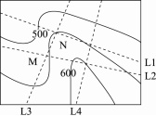
5.图中与该小组考察路线基本一致的是( )
A．L1线 B．L2线 C．L3线 D．L4线
6.下列关于该区域的说法，正确的是( )
A．M处地貌的形成以内力作用为主 B．M处断层发育，地质灾害频发
C．N处岩层物质坚实，不易被侵蚀 D．N处为良好的储油、储气构造
琼州海峡是全国3大海峡之一，位于雷州半岛和海南岛之间，长80公里，宽20至40公里，下图为琼州海峡海底等深线简图。据此完成下列问题。
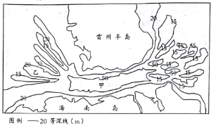
7. 关于图中海峡洋流流向和甲、乙两处水流速度的说法正确的是（ ）
A. 夏季：自东向西，甲<乙 B. 冬季：自东向西，甲<乙
C. 夏季：自西向东，甲>乙 D. 冬季：自西向东，甲>乙
8. 关于琼州海峡的叙述正确的是（ ）
A. 地壳断裂下陷海水入侵形成 B. 背斜顶部张裂外力侵蚀形成
C. 位于亚欧板块与太平洋板块交界 D. 位于亚欧板块与印度洋板块交界
荷兰人在500多年前发明了木鞋，直到现在，农民和渔民仍有穿木鞋劳动的习惯。荷兰人酷爱木鞋和风车，因为它们对于荷兰人来说有着非常重要的实用价值。在历史上，木鞋和风车为荷兰发展做出了重要贡献。图12示意荷兰木鞋和风车。据此完成9～11题。
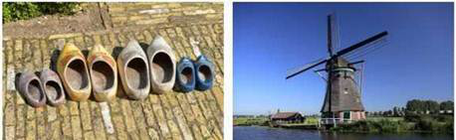
9.荷兰木鞋的出现反映了当地的自然环境特征是（ ）
A. 气候全年湿润 B. 红壤广布，土质黏重
C. 高原地形，地势高峻 D. 河阔水深，水流湍急
10.荷兰木鞋大多取材于当地普遍生长的白杨树,白杨树属于（ ）
A. 常绿硬叶林 B. 常绿阔叶林 C. 落叶阔叶林 D. 针叶林
11. 18世纪末，荷兰国内约有1.2万架风车，其当时最可能的功能是（ ）
A. 排出低地积水 B. 碾磨谷物 C. 压滚毛毡、造纸 D. 发电供能
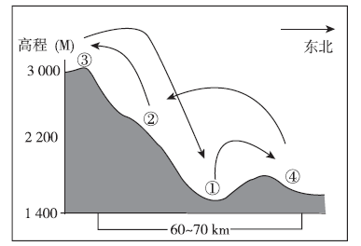
右图是天山牧民营地位置及其迁移路线季节变化示意图，据此完成12～13题。
12.天山牧民春季营地和冬季营地的位置分别对应 （ ）
A. ②④ B. ②①
C. ④① D. ④②
13.天山牧民迁徙路线形成的主要影响因素是（ ）
A. 气候 B. 土壤
C. 水源 D. 地形

自然界中，相邻河系在内外因素的影响下，会有一个河系发展成为主河系．由于分水岭被破坏或迁移造成的河流袭夺，称为主动河流袭夺．图乙是甲图中方框处的分水岭变化图，该处分水岭从Ⅰ经Ⅱ演化到Ⅲ，分水岭最终被切穿，发生河流袭夺现象．读图回答14～15题．
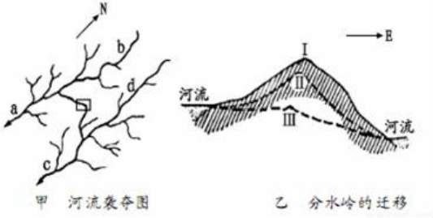
14．甲图中最终河流流量减少的河段是（ ）
A．a B．b C．c D．d
15．乙图中导致分水岭迁移的主要外力作用是（ ）
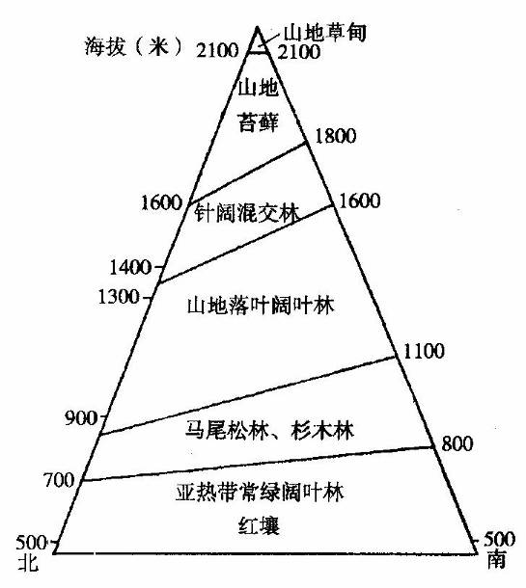
A．风化作用 B．风力侵蚀 C．流水沉积 D．流水侵蚀

下图为我国某山地垂直自然带示意图，读图回答16～17题。
16．根据该山地的垂直自然带谱判断，该山地的地理纬度可能是（ ）
A．5 B．25 C．45 D．55
17．该山地同一自然带的分布南坡明显高于北坡，其形成的主导因素（ ）
A．海拔高度 B．水分状况 C．热量差异 D．土壤差异

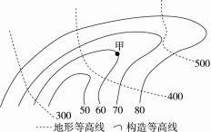
构造等高线是指在地质图上某一岩层顶部海拔相同点的连线，可以直观地反映岩层的形态。下图为某区域同一岩层构造等高线和地形等高线示意图(单位：米)。读图，回答18～19题。
18.图示地质构造是( )
A．向斜 B．背斜 C．山脊 D．谷地
19.图中甲处该岩层的埋藏深度可能是( )
A．480米 B．360米 C．450米 D．280米

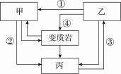
浮石，主要产于吉林省东南部长白山天池附近。该石多呈白、灰白、乳白、浅黄等色，多孔而质轻，能浮于水面。读长白山天池浮石图(图1)和岩石圈物质循环示意图(图2)，回答20～21题。
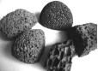

图1 图2
20.下列对浮石成因的推测，合理的是( )
①岩浆快速冷却 ②岩浆较慢冷却 ③在地表形成 ④在地下形成
A．①③ B．①④
C．②③ D．②④
21.在岩石圈物质循环示意图中，能够反映浮石形成过程的代码是( )
A．① B．② C．③ D．④
图甲中箭头表示地表径流的方向，图乙为沿AC线所作的岩层剖面图。读图回答22～23题
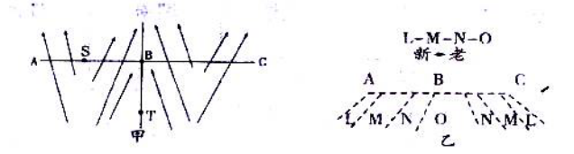
22.关于图甲中S、T 两点的叙述，正确的是（ ）
A．S 点位于山谷中 B．T 处有河流发育
C．S 点的海拔一定比T 点高 D．在S 点一定能看到T 点
23、图甲中B 地区的地质构造、地形及可能存在的资源分别是( )
A．背斜，山地，石油，天然气 B．背斜，谷地，石油，天然气
C．向斜，山地，地下水 D．向斜，盆地，石油，天然气

雪莲，别名雪荷花，野生雪莲种子在0℃发芽，3－5℃生长，幼苗能经受－21℃的严寒，主要生长在天山、阿勒泰山和昆仑山脉海拔3000米以上雪线附近的悬崖峭壁之中。上世纪五六十年代，天山野生雪莲可生长区域面积大约有300万公顷，现在仅剩下1/5了。目前，国家已把雪莲列为二级濒危植物。下图示意我国天山自然带垂直带谱。据此完成24～25题。
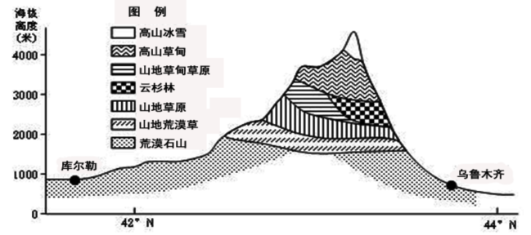
24．野生天山雪莲生长区主要位于天山的
A．山地草甸草原带 B．云杉林带 C．高山草甸带 D．高山冰雪带
25．导致天山野生雪莲可生长区域面积大量减少的主要原因是
A．农业结构调整 B．地质灾害频发 C．人类过度采挖 D．全球气候变暖

峨眉山位于四川盆地向青藏高原东缘的过渡地带，山体南北延伸，山前平原海拔 551m，山顶 海拔3099m。下图示意乔木、灌木、草本及藤本植物在峨眉山 5 个垂直植被带内的数量，据此完成 26-27题。
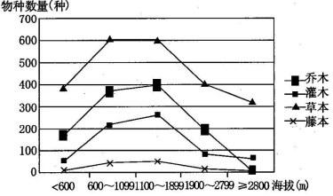
26.峨眉山物种最丰富的垂直植被带位于
A.600 米以下 B.600—1099 米 C.1100—1899 米 D.1900—2799 米
27.海拔低于 600 米地带内的物种数偏少，原因最可能是
A.气候干旱 B.地形陡峭 C.土壤贫瘠 D.人类干扰

浑善达克沙地位于内蒙古锡林郭勒草原，20世纪80年代，该地区出现众多风蚀坑，坑边发育有植被覆盖的沙丘，研究发现该地区风蚀坑规模扩大、沙丘高度不断增加。2000年以后，浑善达克地区调整产业结构，大力发展旅游业。下图示意某风蚀坑及坑边沙丘等高线分布。据此完成下列问题。
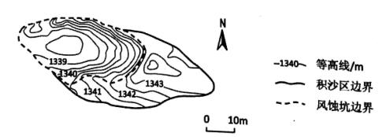
28．根据风蚀坑的形态，推测该地盛行（ ）
A. 偏东风 B. 偏南风 C. 偏西风 D. 偏北风
29．图示沙丘高度不断增加是因为沙丘比风蚀坑（ ）
A. 风速快 B. 植被多 C. 坡度缓 D. 降水多
30．为防止风蚀坑规模扩大，可在该地区（ ）
①营造常绿阔叶林②风蚀坑内设置沙障③控制越野自驾游④种植耐旱农作物
A. ①② B. ①④ C. ②③ D. ③④

崇德培训中心2020届高三年上学期第三次周考地理试卷（2019-12-10）
考试时间：90分钟 满分：100分
命卷人： 宋莉 复核人： 谢丽蓉

班级 姓名 座号 成绩
一、单项选择题（每小题2分，共60分，并把所选答案填涂在答题卡的相应位置）
题号 | 1 | 2 | 3 | 4 | 5 | 6 | 7 | 8 | 9 | 10 | 11 | 12 | 13 | 14 | 15
答案
题号 | 16 | 17 | 18 | 19 | 20 | 21 | 22 | 23 | 24 | 25 | 26 | 27 | 28 | 29 | 30
答案

二．综合题
31．阅读图文资料，完成下列要求。（18分）
“苍苍森八桂，兹地在湘南。江作青罗带，山如碧玉簪。”这是出自唐代诗人韩愈《送桂州严大夫》一诗中的名句。漓江发源于南岭，在桂林至阳朔河段，蜿蜒南流，河床由砂、卵石组成，两岸多为石灰岩岩溶地貌（喀斯特地貌），是桂林山水的核心。下图示意桂林在广西的位置和漓江的景观。
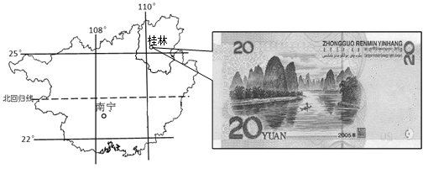
- 推断漓江夏、冬两季河水含沙量大小的差异，并说明理由。（8分）

- 分析漓江河床多卵石的原因。（6分）

（3）说明漓江两岸形成“山如碧玉簪”景观与当地气候的关系。（4分）

32．阅读图文材料，完成下列要求。(22分)
洋县北部的华阳古镇，地处秦岭南坡腹地，境内的兴隆岭一带气候暖湿，有“西北小江南”的美誉。洋县东部的黄金峡介于秦巴山地之间，属古板块结合部。全长约53公里，可分为上、下两段，河道上段浅宽，下段深窄，两岸山林茂密。汉江水流经黄金峡后由浊变清，故黄金峡有“过滤器”之称。东汉蔡伦在洋县首先使用树皮制造出低廉优质纸张，受到汉和帝称赞，造纸术得到推广。图8示意洋县及周边地区。
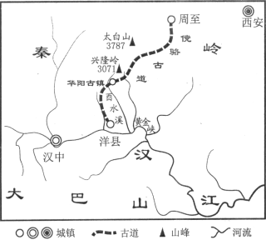
图8
- 简述黄金峡的形成过程。(4分)

- 说明汉江水流经黄金峡后水质变清的原因。(4分)

- 从地形的角度分析兴隆岭一带被誉为“西北小江南”的原因。(8分)

- 简析东汉时期洋县发展造纸作坊的有利条件。(6分)

崇德培训中心2020届高三年上学期第三次周考地理试卷答案（2019-12-10）
考试时间：90分钟 满分：100分
命卷人： 宋莉 复核人： 谢丽蓉

一、单项选择题（每小题2分，共60分，并把所选答案填涂在答题卡的相应位置）
题号 | 1 | 2 | 3 | 4 | 5 | 6 | 7 | 8 | 9 | 10 | 11 | 12 | 13 | 14 | 15
答案 | A | D | B | C | B | C | C | A | A | C | A | A | D | A | D
题号 | 16 | 17 | 18 | 19 | 20 | 21 | 22 | 23 | 24 | 25 | 26 | 27 | 28 | 29 | 30
答案 | B | C | A | B | A | C | B | B | C | D | C | D | C | B | C

31．（1）夏季大，理由是夏季河流补给以大气降水为主，多大雨，流量大，对地表和河流的侵蚀作用强，搬运作用也强，河水含沙量大；（4分）冬季小，理由是冬季河流补给以地下水为主，降水少，流量小，侵蚀和搬运作用弱。（4分）
或：差异：夏季大于冬季（2分）
理由：夏季河流补给以大气降水为主，多大雨，流量大，对地表和河流的侵蚀作用强，搬运作用也强，河水含沙量大；（4分）冬季河流以地下水补给为主，雨水补给少。（2分）
（2）从上游来的河水，水流急，搬运作用强，可携带砾石；（2分）搬运过程中砾石碰撞摩擦，棱角消失；（2分）在漓江河段，流速变缓，携带的卵石在此处堆积。（2分）
（3）当地夏季高温多雨，有利于植物生长发育，（2分）对石灰岩的溶蚀作用也强，加快石灰岩岩溶地貌的发育（2分）；冬季温暖，植物也能生长。
32.(1)简述黄金峡的形成过程。(4分)
①位于古板块汇合处，断裂发育，岩石破碎，(2分)
②经汉江水的长期下切侵蚀而形成峡谷。(2分)
(2)说明汉江水流经黄金峡后水质变清的原因。(4分)
①上段水流缓慢，有助于泥沙堆积；(2分)
②山高谷深，两岸森林茂密，人类活动较少，水土流失较小，进入峡谷的泥沙少。(2分)
(3)从地形的角度分析兴隆岭一带被誉为“西北小江南”的原因。(8分)
①兴隆岭地处冬季风的背风坡，受冷空气影响较小，冬季温暖；(3分)
②夏季风的迎风坡，暖湿气流受地形抬升，降水丰富；(3分)
③黄金峡、酉水溪等谷地大体呈西北一东南走向，成为东南暖湿气流的通道，水汽更加充足。(2分)
(4)简析东汉时期洋县发展造纸作坊的有利条件。(6分)
①山林茂密，原料丰富；(2分) ②河水清澈，水质优良；(2分) ③临近古道，便于外运。(2分)

